Die kompakte S-Klasse unter den Steuerungen
Neue X20-Reihe Compact-S in 5 Ausführungen erhältlich
B&R stellt mit Compact-S eine neue Steuerungsfamilie innerhalb des X20-Systems vor. Die neuen Steuerungen vereinen 2 bislang gegensätzliche Merkmale: Sie sind zugleich leistungsstark und kompakt. Kunden wählen zwischen 5 verschiedenen Ausführungen und erhalten so technisch und wirtschaftlich immer das Produkt, das die Anforderungen der Maschine optimal erfüllt.
Zykluszeiten zwischen 400 µs und 4 ms
Standardmäßig verfügen die neuen Steuerungen über USB-, POWERLINK- und Gigabit-Ethernet-Anschlüsse und sind vollständig kompatibel mit allen anderen X20-Steuerungen. Die leistungsstärkste Ausführung der Compact-S-Steuerungen erreicht Zykluszeiten bis 400 µs und verfügt über 256 MB RAM und 2 GB internes Flash-Drive.
Wer diese Performance nicht benötigt, wählt zum Beispiel die Ausführung mit maximal 800 µs oder mit 1 ms Zykluszeit. Für Maschinen, die kein Echtzeitnetzwerk benötigen, eignen sich die beiden kleinsten Ausbaustufen der Compact-S. Sie verfügen über Fast-Ethernet und erreichen 2 ms beziehungsweise 4 ms als schnellste Zykluszeit.
Voll skalierbar
Eine Breite von lediglich 37,5 mm inklusive Netzteil macht die neuen Steuerungen zu den kompaktesten Vertretern ihrer Klasse. Mit POWERLINK, Ethernet, USB und RS232 bieten die Steuerungen von Haus aus reichlich Kommunikationsmöglichkeiten. Optional ist, bei gleicher Baugröße, eine weitere CAN-Schnittstelle verfügbar. Erfordert die Anwendung zusätzliche Schnittstellen, kann die Steuerung modular um ein oder zwei X20-Schnittstellen-Steckplätze erweitert werden. Damit ist die gesamte Produktpalette an Feldbusschnittstellen aus dem X20-Programm verfügbar.

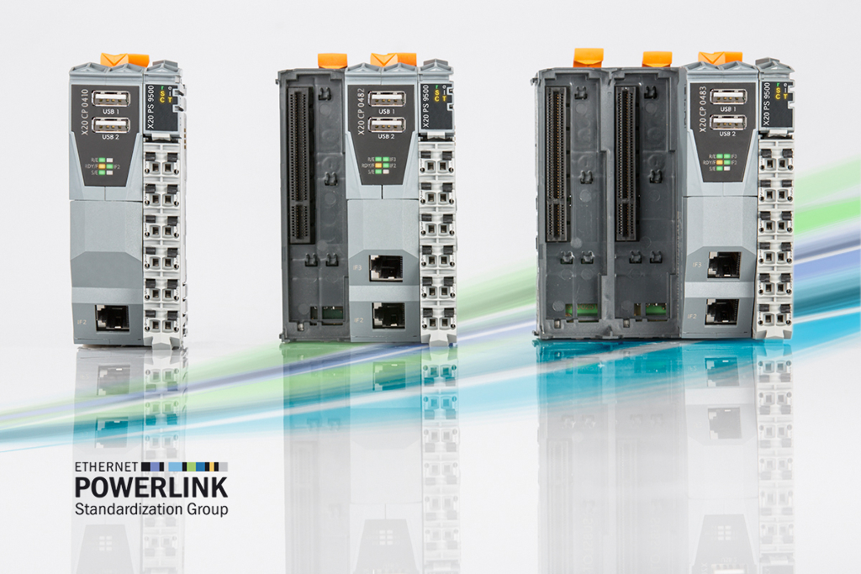
Die neuen kompakten Steuerungen Compact-S von B&R sind modular erweiterbar und werden in 5 unterschiedlichen Leistungsstufen angeboten.

Über B&R
B&R, eine Division des ABB-Konzerns, ist ein weltweit führendes Unternehmen der industriellen Automatisierung mit Hauptsitz in Österreich. Als Branchenführer kombiniert B&R modernste Technologien mit fortschrittlichem Engineering. B&R bietet Kunden aus den unterschiedlichsten Branchen perfekte Gesamtlösungen in den Bereichen Maschinen- und Fabrikautomatisierung, Antriebs- und Steuerungstechnik, Visualisierung und integrierte Sicherheitstechnik. Lösungen für die Kommunikation im Industrial IoT - allen voran OPC UA, POWERLINK und der offene Standard openSAFETY - runden das Leistungsportfolio von B&R ab. Die Software-Entwicklungsumgebung Automation Studio ist wegweisend für zukunftsorientiertes Engineering. Mit innovativen Lösungen setzt B&R neue Standards in der Automatisierungswelt, hilft Prozesse zu vereinfachen und übertrifft Kundenerwartungen.
Weitere Informationen finden Sie unter www.br-automation.com

